**TEMA 1 – Actividades  
Julián Benito Sánchez López**

1. Utiliza la red de área local del aula para habituarte a trabajar en su entorno. Describe los nodos y servicios que puedes ver a través de la red. Crea un mapa lógico de estos servicios (discos, impresoras, páginas web útiles...) y prueba la funcionalidad de cada uno de ellos.

La red LAN del aula está formada por un nodo central y varios equipos conectados a este por lo que se puede considerar como una red de topología estrella, esta a su vez es una subred de la academia.

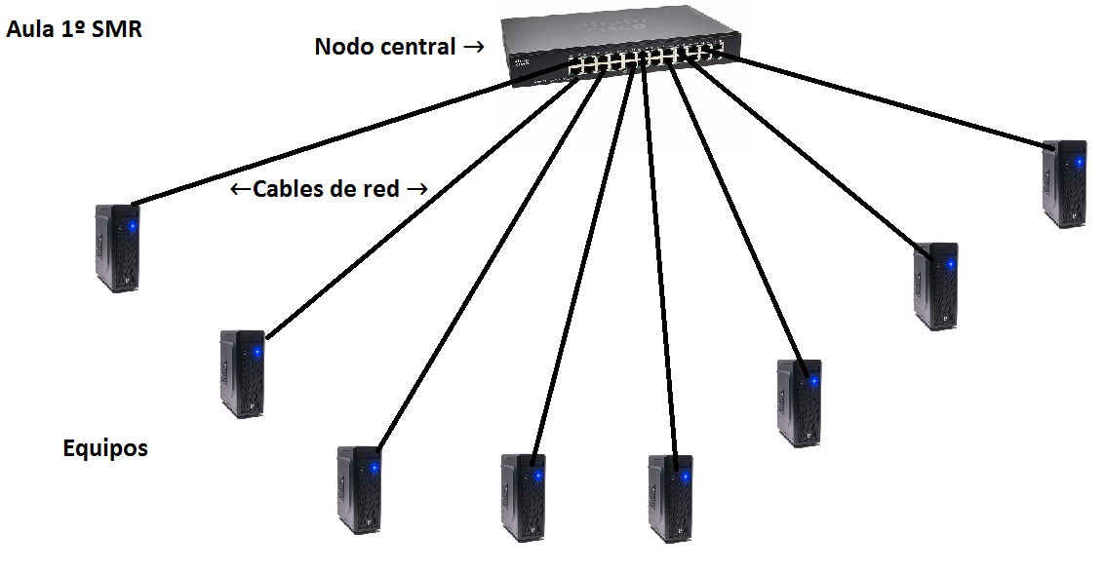

1. ¿Cuántos tipos de nubes hay en relación con el propietario de los servicios?

Hay cuatro tipos de nubes:

1. Nube pública: Los clientes de estas no tienen ningún control sobre donde se alojan los servicios. La infraestructura está alojada por un proveedor de servicio de nube y instaladas en el mismo proveedor. Por ejemplo: Dropbox, Google Drive…
2. Nube privada: estas están en una infraestructura gestionada para un solo cliente el cual controla las aplicaciones a ejecutar. De esta manera pueden mantener la privacidad ya que pueden controlar quién está autorizado a esta y bajo qué condiciones
3. Nube híbrida: el usuario es propietario de una parte, pero también comparte otra.
4. Nube comunitaria: son administradas por terceras partes y sirven para un fin común
5. Una interconexión de ordenadores en que cada uno se puede comunicar con cualquier otro sin intermediarios, ¿es propio de una red de área local o de una red de área extensa?

Una red de área local (LAN) es más propia de estas características.

1. Enumera en una doble lista un conjunto de protocolos de red y otro conjunto de servicios de red. ¿Te ayudan estas listas a comprender las diferencias entre servicio y protocolo?

Protocolos: TCP (protocolo de control de transmisión), IP (protocolo de Internet), HTTP (protocolo de transferencia de hipertexto), HTTPS (protocolo seguro de transferencia de hipertexto), FTP (protocolo de transferencia de archivos).

Servicios de red: administración, impresión, multimedia, transferencia de archivos, comunicación.

1. Seguimos trabajando sobre la instalación de red de área local de ejercicios anteriores. Ahora, identifica los rasgos topológicos de la red. Si es una red grande, ten en cuenta que probablemente la instalación no siga una topología concreta y perfectamente definida, sino que participará de una mezcla de topologías básicas.

La red de área local que tenemos en el aula es topología estrella ya que los equipos están conectados a un nodo central. Esta a su vez es un segmento de red de la academia la cual está conectada a una red WAN.

1. Comenta qué problemas se pueden generar en una red de cada topología estudiada cuando se rompe uno de los segmentos de red, por ejemplo, la conexión entre dos estaciones contiguas en un anillo, el bus de una red en árbol, etc.

Malla: si un enlace falla, todos los equipos seguirán conectados a la red  
Estrella: si un enlace falla, únicamente el equipo conectado a través de ese enlace quedará incomunicado.

Bus: si el segmento de red falla toda la red quedará incomunicada  
Árbol: si uno de los segmentos falla, toda la rama que dependa de ese segmento quedará incomunicada.

Anillo: si un enlace falla, toda la red quedará incomunicada.

Intersección de anillo: si sólo un segmente de red falla, no ocurrirá nada puesto que esta posee varios anillos por donde circula la información.

Irregular: si un segmento de red se rompe, dependerá de las conexiones del equipo con la red si se queda incomunicado o no, puede que incluso una parte de la red quede incomunicada pero dado a la peculiaridad de está topología siempre se permite buscar rutas alternativas

1. ¿Qué es y para qué sirve un documento RFC?

RFC significa peticiones de comentarios y son un conjunto de archivos de referencia para la comunidad de Internet ya que describen y ayudan en la estandarización en implementación de estándares y protocolos relacionados con Internet y las redes en general.

Sirven para que sean valorados por la comunidad de Internet y así hacer llegar propuestas técnicas a su desarrollo.

1. ¿Qué es una trama de red? ¿Y un paquete de red? ¿Y una N-PDU?

* Una trama de red es una unidad de envío de datos. Transportan información de manera cíclica y permiten al receptor extraerla.
* Un paquete de red es cada uno de los paquetes en los que se divide la información para enviar a través de la red. Está compuesto por una cabecera que contiene información acerca de la dirección del receptor, un área de datos que son la información a enviar y la cola que se encarga de detectar errores en el envío
* N-PDU es la unidad de información transmitida entre dos puntos en una red.